**新北区新桥初级中学八（2）班升旗仪式讲话稿(第十二周)**

时间：2017/11/13

班级：八（2）

主题：《多读书，读好书》

主讲人介绍：马云飞

**班级特色介绍：**

班名：正能轩

口号：青春无畏 正能扬威

八年一班，绝不一般！

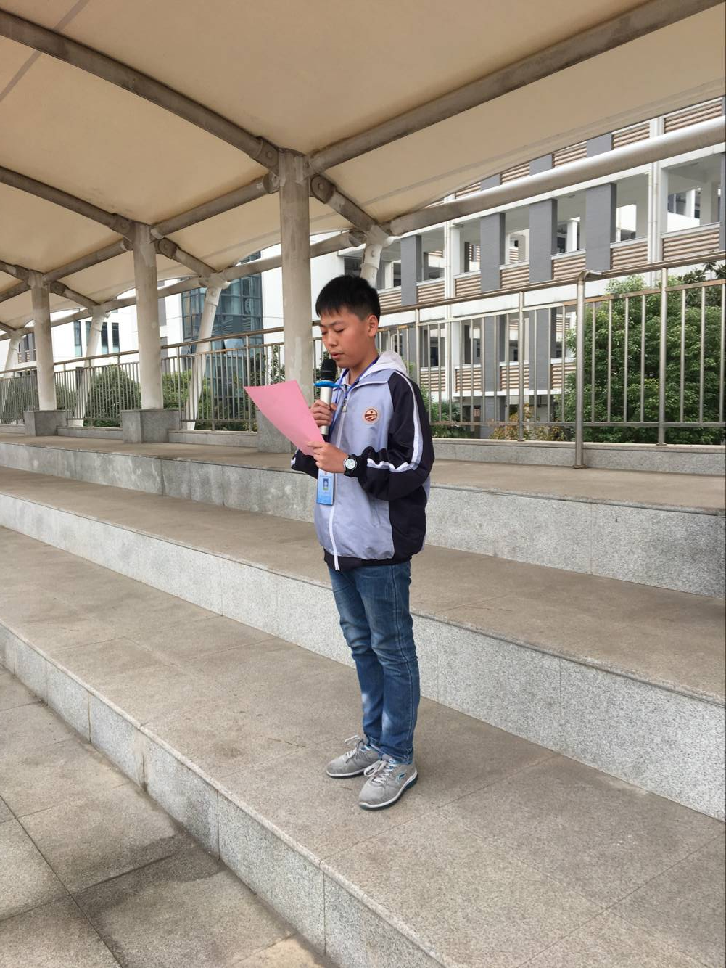

**讲话内容：**

多读书，读好书

同学们，老师们，大家好。今天我讲话的主题是：多读书，读好书。书对我们并不陌生，古今中外，许多文学大家、成人能士都不谋而合地向我们介绍着读书的重要性。众所周知，读书的益处比比皆是，它不仅是我们进步的桥梁，也是人类充满智慧的结晶。它是一位无声的老师，默默无闻地引领着我们不断前进；它就是一把永不生锈的钥匙，帮助我们打开成功的大门……既然书籍是如此地有用，那我们又该如何读书，利用好这把通向灿烂人生的钥匙呢？那就要好好遵循“多读书，读好书”这六个字了。

所谓多读书，在我看来可以分成两个部分：一是读书的数量。苏轼说过：“腹有诗书气自华”读书的量当然是多多益善，要涉及到各个方面，要尽可能地多多从中汲取知识的甘霖，自身的文采会慢慢提高，内涵品味也会有所提升。书读得多当然好，但也要量力而行，把握好自己的精力和水平，不要盲目地读，一味地追求数量，如果最后所有的信息都在脑子中打架，变成一滩浆糊，那就毫无意义了。二是读书的遍数。正所谓“旧书不厌百回读,熟读深思子自知。”一旦遇到自己无法理解的文章，千万不要轻易放它过马，一定要多读多想，反复揣摩、推敲之后，你对它的理解肯定会发生改变，要学会钻研每一个字眼，用心去体会作者的意图，全身心投入，到时候就水到渠成了。另外，随着我们年龄的增长，见识的深远，心智的成熟，看待事物当然也随之发生变化，这时拿起以前读过的书，重新研读一番，相信一定会别有一番意味，看到当时无法看到的东西，那么这本书就再次给予了你重要的收获。

说完多读书，下面我们来聊聊读好书，说起读好书，我认为也可以分成两个部分：一是在于书的本身，书的文化质量优劣不同，选读书籍时要会辨别良莠，明辨是非，要会选择对自己有意义的书，例如名人的自述、传记，中外文豪的不朽名作，回溯历史的珍贵典籍，简练深刻的文言古本，都是很不错的选择。我们是学生，像那些益处不大的漫画杂书最好少读，毕竟只能在闲暇时光消遣消遣，对学习没什么帮助。我们应该多看能对我们的学习产生帮助的好书，要会选择那些真正的良师益友，千万不要蒙蔽了双眼，找了个“迷路的引路人”。二是在于我们自身，将读好书理解成把书读好的意思。读书不能像无头苍蝇一般到处乱撞，要有方法，有计划，有规律地去读书，不能糊里糊涂，到后来连看了什么都不知道。还有，俗话说：“不动笔墨不读书”，读书光靠眼睛是不够的，一定要动手批注，写出自己的见解与思考，看到优美的句子要立即画下来，有时间还可以摘抄到本子上，平时多读多体会，不仅可以积累，也学习了写作的方法。

# 普希金说过：“人的影响短暂而微弱，书的影响则广泛而深远。”的确，书对我们的影响是十分重大的，作为一名中学生，我们应该多读书，读好书，好好利用这一伟大而宝贵的财富，使生活书香馥郁，使前途一片光明。